Содержание

1 Модуль «Новостная лента» 2
1.1 Работа с разделами новостей 3
1.1.1 Создание новостной ленты 3
1.1.2 Редактирование новостной ленты 7
1.1.3 Операции с новостными лентами 7
1.2 Работа с новостями 8
1.2.1 Добавление новости 8
1.2.2 Редактирование новости 14
1.2.3 Обновление списка новостей 14
1.2.4 Поиск и сортировка новостей в списке 14
1.2.5 Копирование новостей 15
1.2.6 Создание ссылки на новость 16
1.2.7 Перемещение новостей 17
1.2.8 Публикация новостей в twitter 17
1.2.9 Публикация новостей в Facebook 19
1.2.10 Работа с комментариями 20
1.2.11 Удаление новостей 23

Модуль «Новостная лента»

Модуль «Новостная лента» в составе ПО Системы S.Builder предназначен для управления большим количеством новостей, т.е. организации новостной ленты на одной или на нескольких страницах сайта.

Для того чтобы войти в модуль «Новостная лента» выберите в Mеню пользователя команду Информационное наполнение -> Новостная лента:
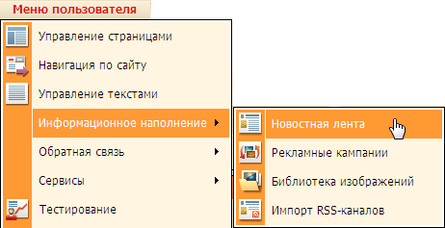
После загрузки модуля окно пользователя будет выглядеть следующим образом:
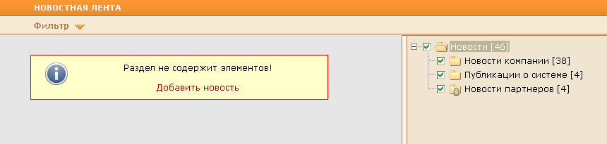
В правой части окна расположена Панель разделов, каждый из которых является отдельной новостной лентой:
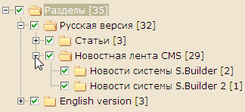
Флажки , установленные в окошках слева от наименований новостных лент, означают, что выделенные новостные ленты могут быть выведены на сайте в виде меню (рубрик).
Информацию о меню и их настройке см. в разделе «Навигация по сайту».

В левой части окна будет отображаться список новостей выбранного раздела (новостной ленты). Например:
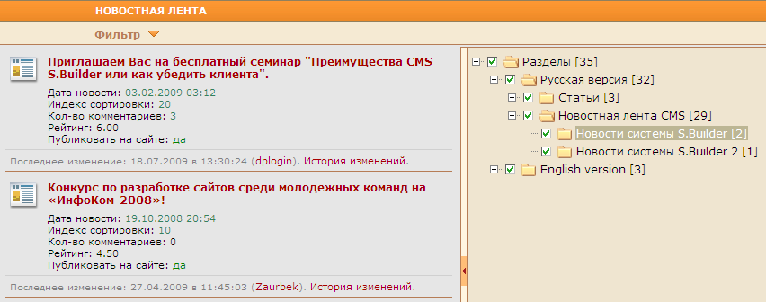

Работа с разделами новостей

Создание новостной ленты
Щелкните в Панели разделов правой кнопкой мыши по наименованию раздела, в котором намерены создать подраздел - новостную ленту. В открывшемся контекстном меню выберите команду Создать новый новостной раздел:
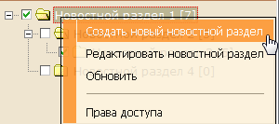
Откроется диалоговое окно Добавление / Редактирование раздела:
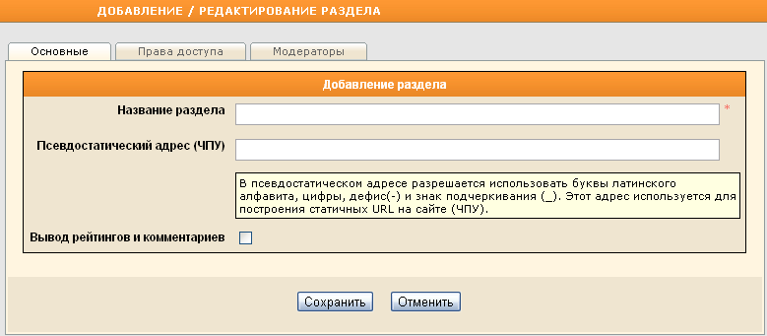
На закладке «Основные» в поле Название раздела введите наименование вновь создаваемой новостной ленты.
В поле Псевдостатический адрес (ЧПУ) введите удобный для восприятия человеком (а также поисковыми системами) веб-адрес новостного раздела. Постарайтесь, чтобы адрес был максимально лаконичным и легко запоминающимся. Адрес должен быть представлен в виде иерархии, как в обычной файловой системе, к которой привык пользователь.
Псевдостатический адрес может состоять из цифр, букв латинского алфавита, дефиса. Вместо пробелов используйте знак подчеркивания.

Если псевдостатический адрес не был указан, то он будет сформирован автоматически из названия раздела.

Перейдите на закладку Права доступа:
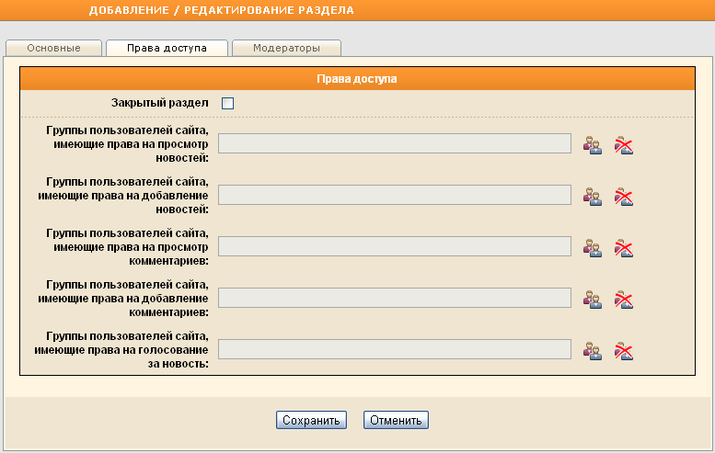
Установите флажок в поле Закрытый раздел, чтобы не выводить новости из этого раздела пользователям, кроме тех, кто указан в последующих полях.
В каждом из полей с названием вида Группы пользователей, имеющие права на … поочередно нажмите на кнопку , чтобы указать те группы пользователей сайта, которым разрешено производить указанные в названии операции в создаваемом разделе (просматривать новости, добавлять новости, просматривать комментарии, добавлять комментарии, голосовать за новость).
Для предоставления доступа к выбранной операции в создаваемом разделе новостей в открывшемся диалоговом окне выберите из списка те группы (щелкните по названию группы левой кнопкой мыши), пользователям из которых необходимо предоставить доступ, затем нажмите на кнопку Выбрать:
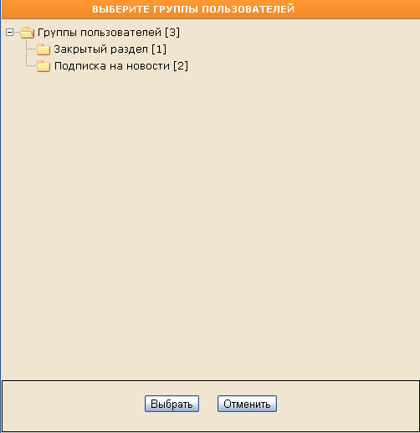
Кнопка активна только в том случае, когда установлен флажок в поле Закрытый раздел.

Информацию об управлении списком пользователей сайта см. в разделе «Пользователи сайта».
На закладке «Модераторы» установкой флажков укажите пользователей (группы пользователей) Системы, которые будут наделены правами на модерацию создаваемой новостной ленты. Электронные адреса модераторов, которым необходимо автоматически отправлять уведомления о добавленных в новостную ленту элементах, введите через запятую в соответствующее поле:
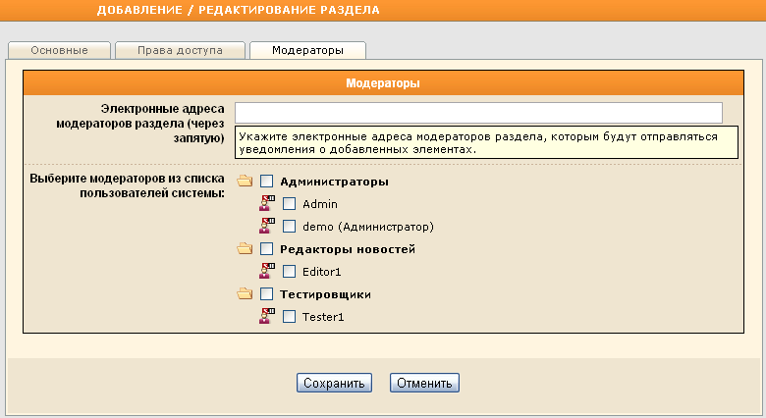
Нажмите на кнопку Сохранить для завершения создания новостной ленты. Если новостную ленту было решено сделать закрытой, то по завершении создания (или после сохранения при редактировании) иконка раздела будет выглядеть следующим образом: .

Редактирование новостной ленты
Для редактирования новостной ленты щелкните по ее названию на Панели разделов правой кнопкой мыши и выберите в контекстном меню команду Редактировать новостной раздел:

Откроется диалоговое окно Добавление/Редактирование раздела (описание см. в предыдущем пункте настоящего документа).
При редактировании существующего раздела новостей на закладке «Права доступа» установите флажок в поле Установить указанные права доступа для подразделов, чтобы распространить ранее указанные права доступа на все подразделы новостной ленты – существующие или будущие:
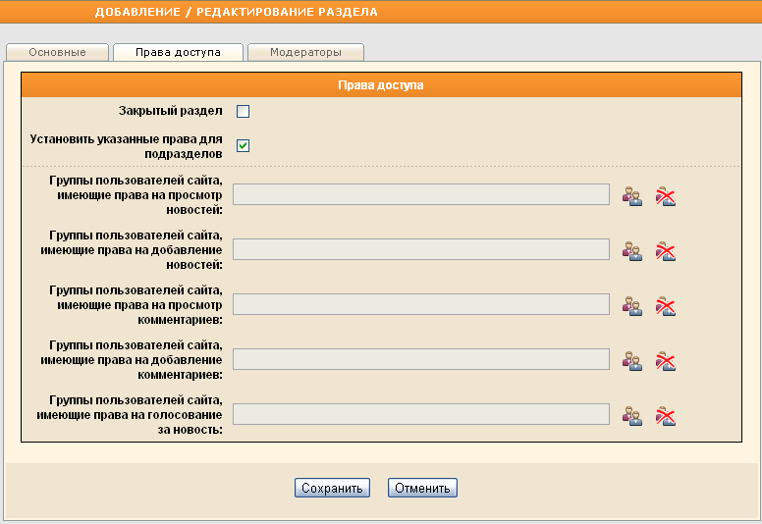

Операции с новостными лентами
Описание остальных операций с новостными лентами (их копирование, перемещение, удаление и др.) см. в документе «Стандартные операции с разделами».

Работа с новостями

Добавление новости
Для добавления новости, выберите новостную ленту в списке на Панели разделов, затем щелкните правой кнопкой мыши в любом месте области отображения списка новостей. В контекстном меню выберите команду Добавить новость:
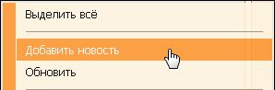
Откроется диалоговое окно Добавление / Редактирование новости:
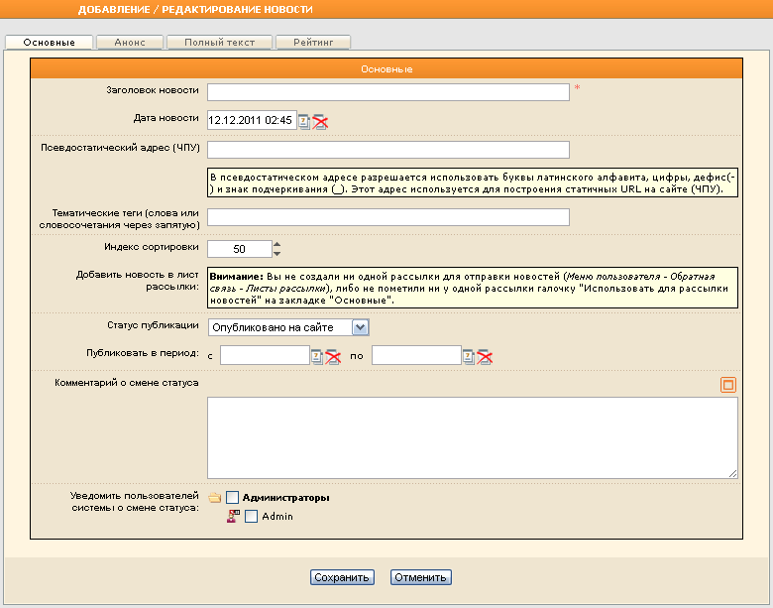
На закладке «Основные» заполните поле Заголовок новости.
В поле Дата новости автоматически будет проставлены текущие дата и время. Для изменения даты и времени воспользуйтесь встроенным календарем, нажав на кнопку .
В поле Псевдостатический адрес (ЧПУ) введите удобный для восприятия человеком (а также поисковыми системами) веб-адрес новости.
Если псевдостатический адрес не был указан пользователем, то он будет сформирован автоматически из названия раздела.

Псевдостатический адрес может состоять из цифр, букв латинского алфавита, дефиса. Вместо пробелов используйте знак подчеркивания.

Введите ключевые слова новости в поле Тематические теги (слова или словосочетания через запятую).
Тематические теги будут использованы для составления облака тегов на сайте, а также для построения вывода связанных новостей.

Поле Индекс сортировки служит для ручной сортировки новостей в списке при выводе их на сайте. По умолчанию новости при выводе на сайте сортируются по заголовкам в алфавитном порядке. При указанном индексе сортировки для новостей сортировка может производиться вначале по номеру, а потом по алфавиту (для новостей с совпадающими индексами сортировки).
В поле Добавить новость в лист рассылки установите флажки слева от наименования рассылок, в которые необходимо добавить новость.
Если вместо списка рассылок Вы видите надпись:
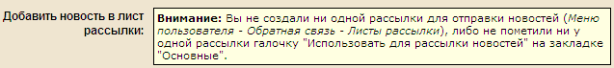,
то перейдите в модуль «Листы рассылки» (Меню пользователя –> Обратная связь –> Листы рассылки) и либо создайте соответствующую рассылку, либо из имеющихся выберите нужную и установите на закладке Основные флажок в поле Использовать для рассылки новостей.
Из новостей, добавленных в листы рассылки, автоматически будет сформирован дайджест, который отсылается подписчикам листа рассылки согласно расписанию.
Подробнее о модуле «Листы рассылки» см. в разделе «Листы рассылки».

Далее, в поле Статус публикации выберите из выпадающего списка предполагаемый после сохранения статус публикации новости:
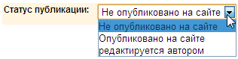
Поле Статус публикации будет присутствовать в диалоговом окне только в случае, если модуль «Цепочки публикаций» есть в приобретенном Вами лицензионном ключе Системы.

Если Вы хотите ограничить время публикации новости на сайте, укажите интервал времени «с» и «по» в поле Публиковать в период, воспользовавшись встроенным календарем.

При необходимости добавьте комментарий о смене статуса публикации в соответствующее поле, а также установите флажки слева от имен тех пользователей Системы, которых следует уведомить о создании/смене статуса публикации новости.
Подробнее о статусах публикаций и работе с ними см. в разделе «Цепочки публикаций».
Перейдите на закладку «Анонс»:
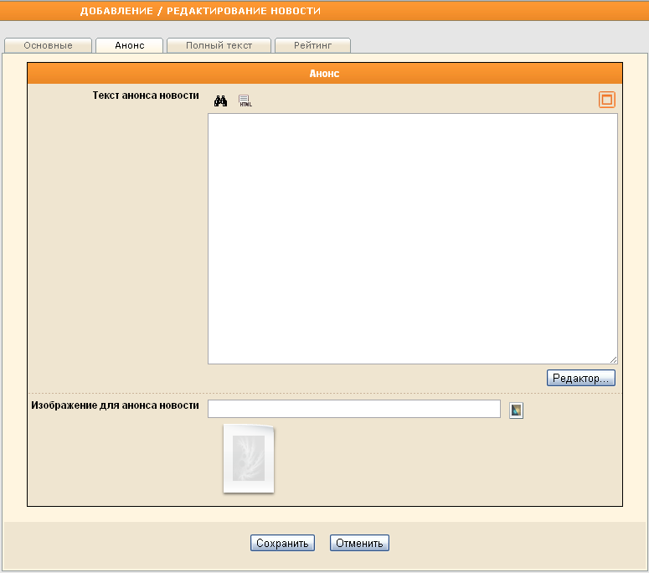
Заполните поле Текст анонса новости.
Если текст был введен в HTML-формате, то при желании выделить использованные теги цветом нажмите на кнопку .
Кнопка сменится на , при помощи которой можно структурировать имеющийся HTML-код. Это означает, что для удобства восприятия кода слева от вложенных тегов добавятся пробелы, а теги будут выделены цветом. Например, следующий код
<div>
<span>test</span>
</div>
преобразуется в
<div>
<span>test</span>
</div>
Кнопка предназначена для развертывания текстового поля на все диалоговое окно Добавление/Редактирование новости. Чтобы свернуть текстовое поле в начальное состояние, воспользуйтесь кнопкой .
Вы можете воспользоваться для удобства редактирования текста визуальным редактором, встроенным в Систему, нажав на кнопку 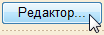:
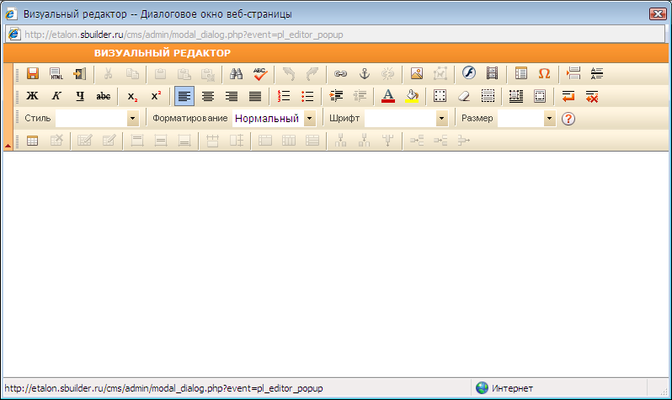
Описание функциональности визуального редактора см. в разделе «Визуальный редактор».
Справа от поля Изображение для анонса новости нажмите на кнопку , затем в открывшемся окне Управление файловой структурой сайта выберите папку, в которой содержится искомый файл, щелкните по наименованию файла и нажмите на кнопку Выбрать:
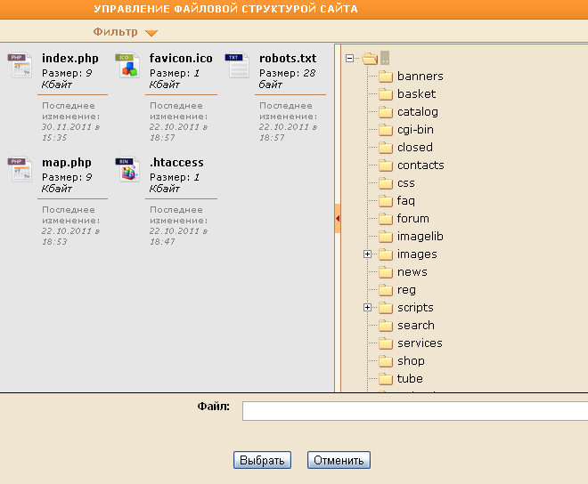
Перейдите на закладку «Полный текст». Заполните поля аналогично тому, как Вы делали это на закладке «Анонс»:
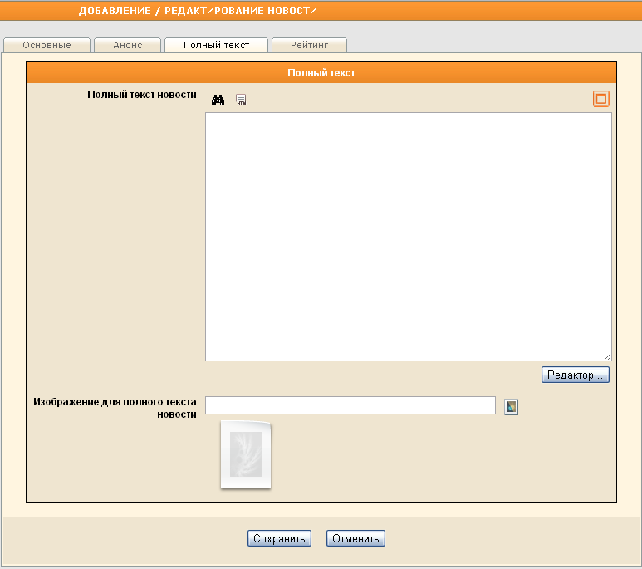
Перейдите на закладку «Рейтинг»:
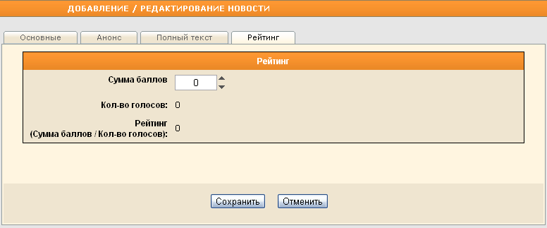
В поле Кол-во голосов будет выводиться количество проголосовавших за новость пользователей сайта, а в поле Рейтинг (Сумма баллов / Кол-во голосов) – соответственно вычисленный рейтинг новости.
При необходимости, используя стрелки , Вы можете изменить сумму баллов, полученных этой новостью при голосовании на сайте.

По окончании добавления новости и редактирования ее свойств нажмите на кнопку Сохранить. Диалоговое окно закроется, новость будет сохранена и отобразится в списке новостей текущей новостной ленты. Если была выбрана опция «Публиковать на сайте», то новость будет опубликована.
Список полей для новости может быть расширен. Подробнее – см. в документе «Макеты данных модулей».

Редактирование новости
Чтобы изменить новость и/или ее свойства нажмите на название новости правой кнопкой мыши и в открывшемся контекстном меню выберите команду Редактировать новость:
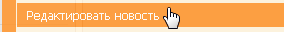
Другой способ: нажмите на название новости левой кнопкой мыши:
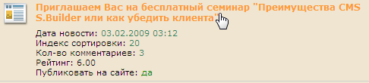
Откроется диалоговое окно Добавление/Редактирование новости (описание см. в предыдущем пункте настоящего документа).
При редактировании ранее сохраненной новости в диалоговом окне Добавление/Редактирование новости будет расположена, кроме кнопок Сохранить и Отменить, также кнопка Применить, предназначенная для сохранения внесенных изменений без закрытия диалогового окна.
После внесения необходимых изменений нажмите на кнопку Сохранить.

Обновление списка новостей
Для того чтобы увидеть новости, добавленные другими пользователями, необходимо обновить список новостей. Для этого щелкните правой кнопкой мыши в любом месте области отображения списка новостей, в появившемся контекстном меню выберите команду Обновить:
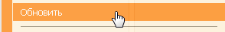

Поиск и сортировка новостей в списке
При просмотре списка новостей в выбранной новостной ленте может возникнуть ситуация, требующая сортировки записей по какому-либо признаку. Чтобы отсортировать записи в списке, например, по заголовку, выберите команду Сортировать по Заголовку в контекстном меню, вызванном в поле отображения списка новостей:
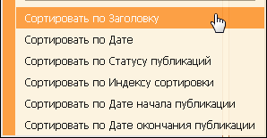
Аналогично можно сортировать записи по дате, по статусу публикаций (публикуется новость на сайте или нет), по индексу сортировки, по дате начала публикации, по дате окончания публикации.
Чтобы на экране остались только новости, соответствующие строго определенным условиям, нажмите на кнопку в верхней части окна. Заполните поля фильтра условиями, по которым требуется отсортировать новости:
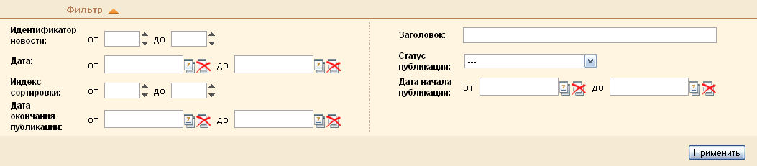
В строковом поле Заголовок поиск осуществляется также и по вхождению подстроки.

Нажмите на кнопку Применить.

Копирование новостей
Чтобы создать копию новости, щелкните по ее наименованию правой кнопкой мыши. В открывшемся контекстном меню выберите команду Копировать новость:
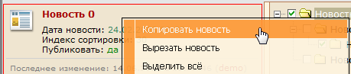
Далее на Панели разделов щелкните правой кнопкой мыши по наименованию новостной ленты, в которую будет помещена копия новости. В области отображения списка новостей вызовите контекстное меню и выберите команду Вставить новости:
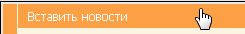
Чтобы выбрать для копирования несколько новостей из списка, щелкайте по их наименованиям, удерживая нажатой клавишу Ctrl.

Чтобы скопировать все новости в текущем разделе, щелкните правой кнопкой мыши в любом месте области отображения списка новостей. В контекстном меню выберите команду Выделить все:
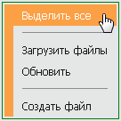
Затем выполните команду Копировать новость и после выбора новостной ленты, в которую будут помещены копии новостей, – команду Вставить новости.

Создание ссылки на новость
Есть возможность поместить новость в несколько новостных лент, не копируя, а посредством помещения ссылки на новость во вторую (и последующие) новостные ленты.
Чтобы создать ссылку на новость, щелкните правой кнопкой мыши по наименованию новости. В контекстном меню выберите команду Копировать новость:
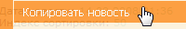
Перейдите в новостную ленту, в которую требуется поместить ссылку на новость. Вызовите контекстное меню в поле списка новостей и выберите команду Вставить ссылки на новости:
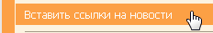
Чтобы выбрать несколько новостей из списка, щелкайте по их наименованиям, удерживая нажатой клавишу Ctrl.
Чтобы выбрать все новости из списка, в контекстном меню выберите команду Выделить всё: 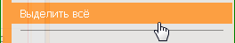.

Ссылка на новость будет отмечена в поле с краткой информацией в нижнем левом углу знаком-ссылкой .

Перемещение новостей
Чтобы переместить новость, щелкните по ее наименованию правой кнопкой мыши. В открывшемся контекстном меню выберите команду Вырезать новость:
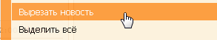
Далее на Панели разделов щелкните правой кнопкой мыши по наименованию новостной ленты, в которую будет перемещена новость. В области отображения списка новостей вызовите контекстное меню и выберите команду Вставить новости:
Чтобы выбрать для перемещения несколько новостей из списка, щелкайте по их наименованиям, удерживая нажатой клавишу Ctrl.

Чтобы переместить все новости из текущей новостной ленты в другую щелкните правой кнопкой мыши в любом месте области отображения списка новостей. В контекстном меню выберите команду Выделить все:
Затем выполните команду Вырезать новость и после выбора новостной ленты, в которую будут перемещены новости – команду Вставить новости.

Публикация новостей в twitter
Чтобы публиковать создаваемые новости в twitter зарегистрируйтесь на сайте https://twitter.com, после этого на странице http://dev.twitter.com/apps/new зарегистрируйте Ваш сайт. При регистрации сайта используйте следующие значения:
- для поля Application Type установите радиокнопку в положение Browser,
- для поля Default Access type установите радиокнопку в положение Read & Write.

Далее в CMS S.Builder зайдите в модуль «Настройки системы» (Меню разработчика –> Настройки доменов –> Настройки <имя Вашего сайта> –> Настройки). Перейдите на закладку «Социальные медиа», выберите поле Twitter:
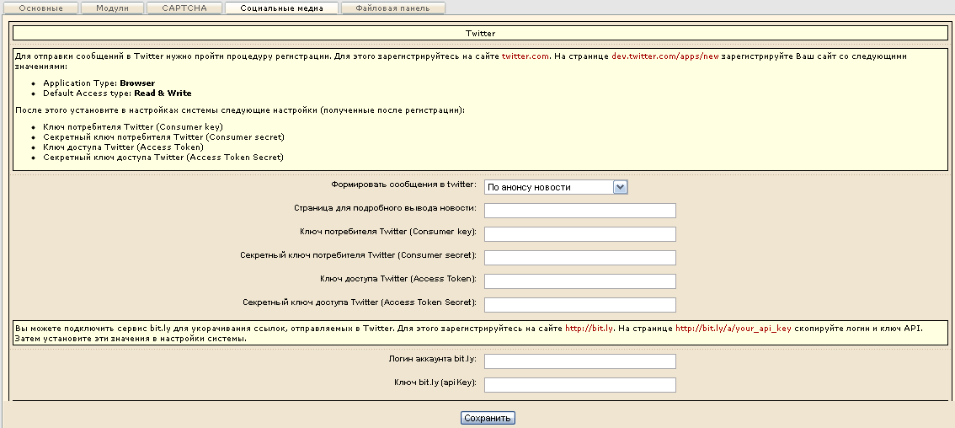
В поле Формировать сообщения в twitter выберите из выпадающего списка, каким образом будут формироваться сообщения в twitter:
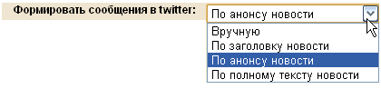
Укажите адрес страницы для подробного вывода новости в соответствующем поле.
Введите полученные после регистрации на https://twitter.com ключ потребителя twitter (Consumer key), секретный ключ потребителя twitter (Consumer secret), ключ доступа twitter (Access Token), секретный ключ доступа twitter (Access Token Secret) в соответствующие поля.
Нажмите на кнопку Сохранить.

При публикации анонс новости, согласно ограничениям twitter, обрезается до 120 символов и из него удаляются HTML-теги.

Для укорачивания ссылок, отправляемых в twitter, Вы можете использовать сервис bit.ly. Для этого зарегистрируйтесь на сайте http://bit.ly/. На странице http://bit.ly/a/your_api_key скопируйте логин и ключ API.
В CMS S.Builder зайдите в модуль «Настройки системы» (Меню разработчика –> Настройки доменов –> Настройки <имя Вашего сайта> –> Настройки) на закладке «Социальные медиа» введите скопированные значения в соответствующие поля:
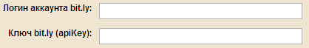

Нажмите на кнопку Сохранить.

Публикация новостей в Facebook
Чтобы публиковать создаваемые новости в Facebook зарегистрируйтесь на сайте https://facebook.com, после этого на странице http://www.facebook.com/developers/createapp.php зарегистрируйте Ваш сайт. При регистрации сайта используйте следующие значения:
- О компании –> Название приложения: Любое название,
- Web Site –> Site URL: http:// {название домена}/cms/admin,
- Web Site –> Site Domain: {название домена}.

Далее в CMS S.Builder зайдите в модуль «Настройки системы» (Меню разработчика –> Настройки доменов –> Настройки <имя Вашего сайта> –> Настройки). Перейдите на закладку «Социальные медиа», выберите поле Facebook:
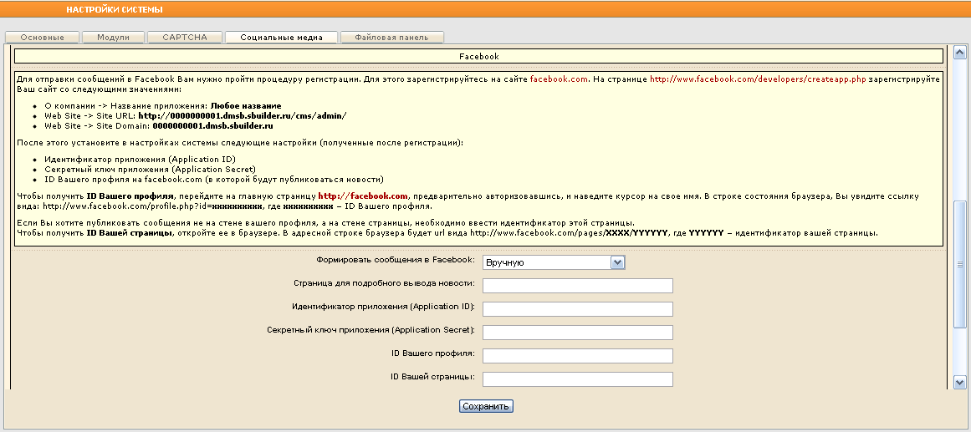
В поле Формировать сообщения в Facebook выберите из выпадающего списка, каким образом будут формироваться сообщения в Facebook:
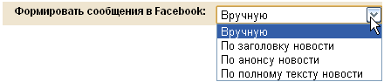
Укажите адрес страницы для подробного вывода новости в соответствующем поле.
Введите полученные после регистрации на https://facebook.com идентификатор приложения (Application ID), секретный ключ приложения (Application Secret), ID Вашего профиля, ID Вашей страницы.
Чтобы получить ID Вашего профиля, перейдите на главную страницу https://facebook.com, авторизуйтесь и наведите курсор мыши на Ваш логин в социальной сети. В строке состояния браузера Вы увидите ссылку вида http://www.facebook.com/profile.php?id=xxxxxxxxxx, где xxxxxxxxx – ID Вашего профиля.
Для публикации новости не на стене Вашего профиля, а на стене страницы необходимо ввести идентификатор этой страницы. Чтобы получить ID Вашей страницы откройте ее в используемом Вами браузере. В адресной строке Вы увидите адрес вида http://www.facebook.com/pages/XXXX/YYYYY, где YYYYY – ID Вашей страницы.

Нажмите на кнопку Сохранить.

Работа с комментариями
Для просмотра и управления комментариями к новости щелкните по ее наименованию правой кнопкой мыши. В открывшемся контекстном меню выберите команду Показать комментарии:
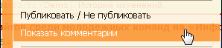
Откроется диалоговое окно Список комментариев:
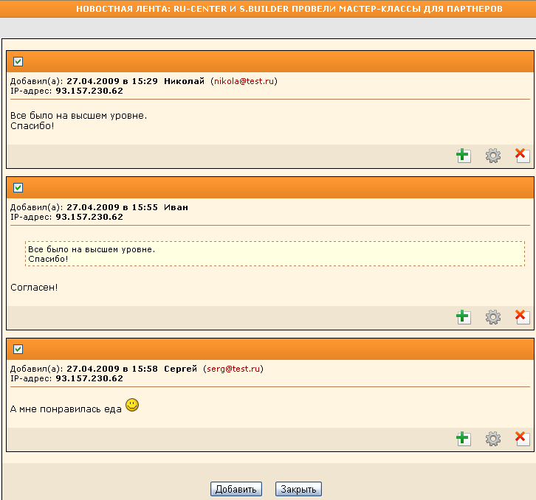
Установите флажок  в поле с выбранным комментарием, чтобы публиковать комментарий на сайте.
Чтобы ответить на комментарий непосредственно из Системы, нажмите на кнопку , после чего в открывшемся диалоговом окне Редактирование комментария на закладке «Основные» заполните необходимые поля:
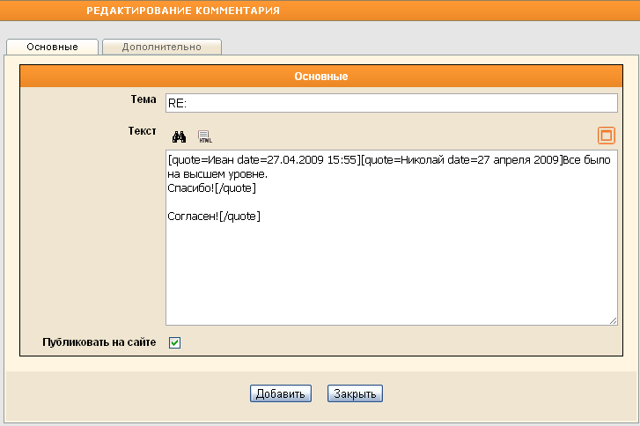
На закладке «Дополнительно» укажите Ваше имя и электронный адрес (опционально):
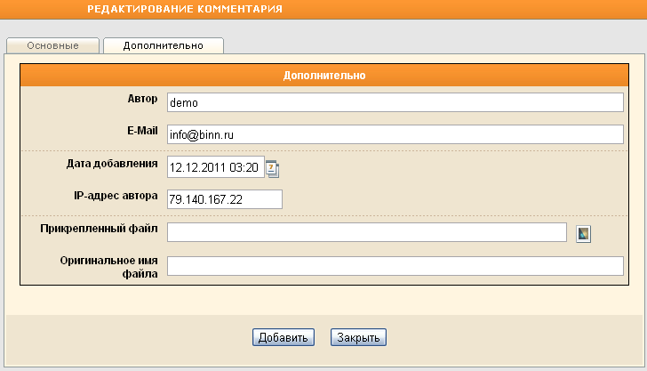
Тут же Вы можете прикрепить файл, иллюстрирующий Ваш ответ на комментарий, нажав на кнопку .
В открывшемся окне Управление файловой структурой сайта выберите папку, в которой содержится искомый файл, щелкните по наименованию файла и нажмите на кнопку Выбрать.
Для редактирования комментария нажмите на кнопку . Откроется диалоговое окно Редактирование комментария (описание окна см. выше).
Внесите требуемые изменения и нажмите на кнопку Сохранить.
Чтобы удалить комментарий используйте кнопку . Откроется запрос на подтверждения намерения:
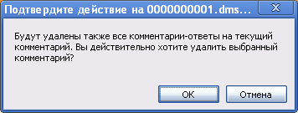
Внимание!
При удалении автоматически будут удалены все комментарии-ответы на выбранный комментарий.

Для продолжения нажмите на кнопку ОК.

Удаление новостей
Для удаления новости щелкните по ее заголовку правой кнопкой мыши и в контекстном меню выберите команду Удалить:
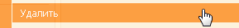
Появится запрос на подтверждение намерения:
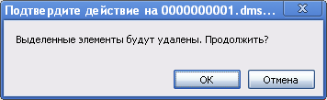
Для того чтобы продолжить, нажмите на кнопку ОК, при отказе от намерения удалить новость – на кнопку Отмена.

Чтобы выбрать для удаления несколько новостей из списка, щелкайте по их заголовкам, удерживая нажатой клавишу Ctrl.

Чтобы удалить в текущей новостной ленте сразу все новости, щелкните правой кнопкой мыши в любом месте области отображения списка новостей. В контекстном меню выберите команду Выделить все. После этого еще раз щелкните правой кнопкой мыши в любом месте области отображения списка новостей и в контекстном меню выберите команду Удалить.
Подтвердите намерение удалить новости, нажав на кнопку ОК.

